ATTIVITA’ DIDATTICA CLASSI SECONDE

I.C.BEREGUARDO SETTIMANA DAL 16/03/ AL 22/03/2020
ARTE E IMMAGINE
PROF.PRESEGLIO

LABORATORIO PRATICO:

IL PAESAGGIO E I PIANI DI PROFONDITA’

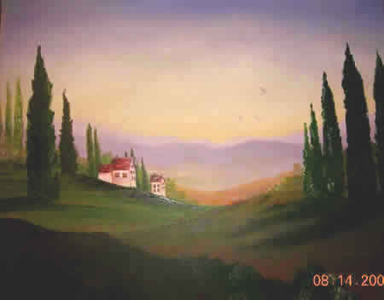

-UNA VOLTA INDIVIDUATI I PIANI DI PROFONDITA’ NEL PAESAGGIO, RIPRODUCI L’IMMAGINE E COLORALA CON I PASTELLI
- IL PRIMO PIANO HA I COLORI PIU’ SCURI(CALCATI) E ANDANDO VERSO LO SFONDO I COLORI SI ATTENUANO
-ATTENZIONE AGLI ALBERI CHE SI RIMPICCIOLISCONO VERSO L’ORIZZONTE
-RICORDA CHE GLI ALBERI SONO PARALLELI ALLE LINEE VERTICALI DEL FOGLIO

(CHI AVESSE GIA’ COMINCIATO IN CLASSE IL DISEGNO LO PUO’ PORTARE A TERMINE)

